TM-XD50DV 产品资料
本资料包含本产品的图片、功能介绍和技术参数，供产品选型与信息核对使用。
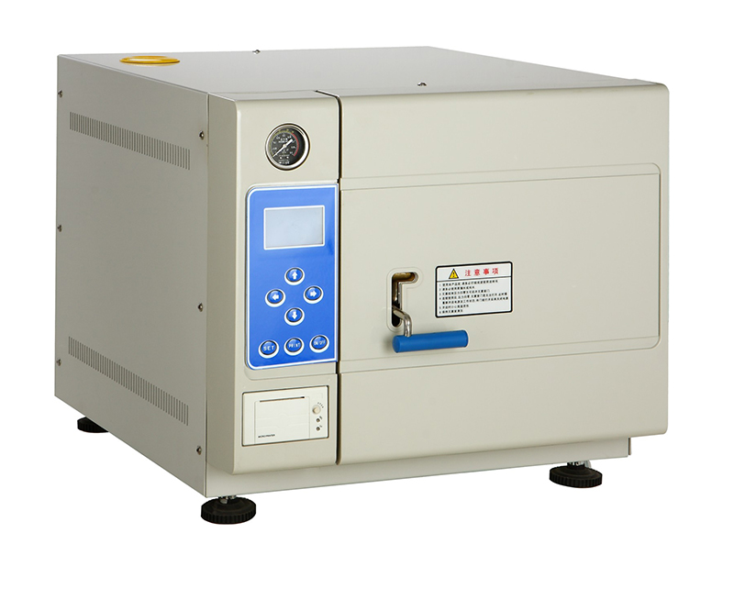

产品概述
TM-XD50DV 脉动真空台式蒸汽灭菌器，适用于耐受饱和蒸汽的器械、敷料、器皿和培养基等物品。

功能与配置
• 采用三次脉动预真空及灭菌后干燥流程。
• 微电脑控制，液晶屏显示运行状态，按键操作。
• 配有独立蒸汽发生器及内置打印机。
• 支持 BOWIE & DICK 蒸汽穿透测试和真空测试。
• 设有门安全联锁、超温超压保护及缺水保护。
技术参数
型号 / 技术参数 | TM-XD20DV | TM-XD24DV | TM-XD35DV | TM-XD50DV
灭菌室容积 | 18L | 24L | 35L | 50L
灭菌室尺寸 | φ250×360mm | φ250×470mm | φ300×500mm | φ340×550mm
功率 / 电源 | 2kW / AC220V 50 Hz |  | 2.7kW / AC220V 50 Hz
额定工作压力 | 0.22MPa
额定工作温度 | 134℃
最高工作温度 | 136℃
温度调节范围 | 105～134℃
计时范围 | 0～99min
灭菌室热均匀度 | ≤±1℃
整机外形尺寸（长×宽×高） | 560×470×400mm | 675×470×400mm | 730×550×510mm | 770×600×540mm
包装尺寸（长×宽×高） | 655×560×495mm | 765×560×495mm | 810×680×650mm | 880×730×700mm
毛重 / 净重 | 52kg / 47kg | 58kg / 53kg | 115kg / 93kg | 130kg / 106kg

本页按厂家 TM-XD 系列旧版型号资料整理。
产品页面 https://www.gaoyamiejunqi.cn/taishimiejunqi/TM-XD50DV.html

